Buổi lễ tổng kết với nhiều cảm xúc cùng học sinh lớp 5A3
“Sáng tháng năm rợp trời hoa phượng đỏ
Đỏ rợp trời rạo rực ở trong tim
Hạnh phúc đến từ những điều bình dị
Là mỗi sớm mai được cắp sách tới trường.”
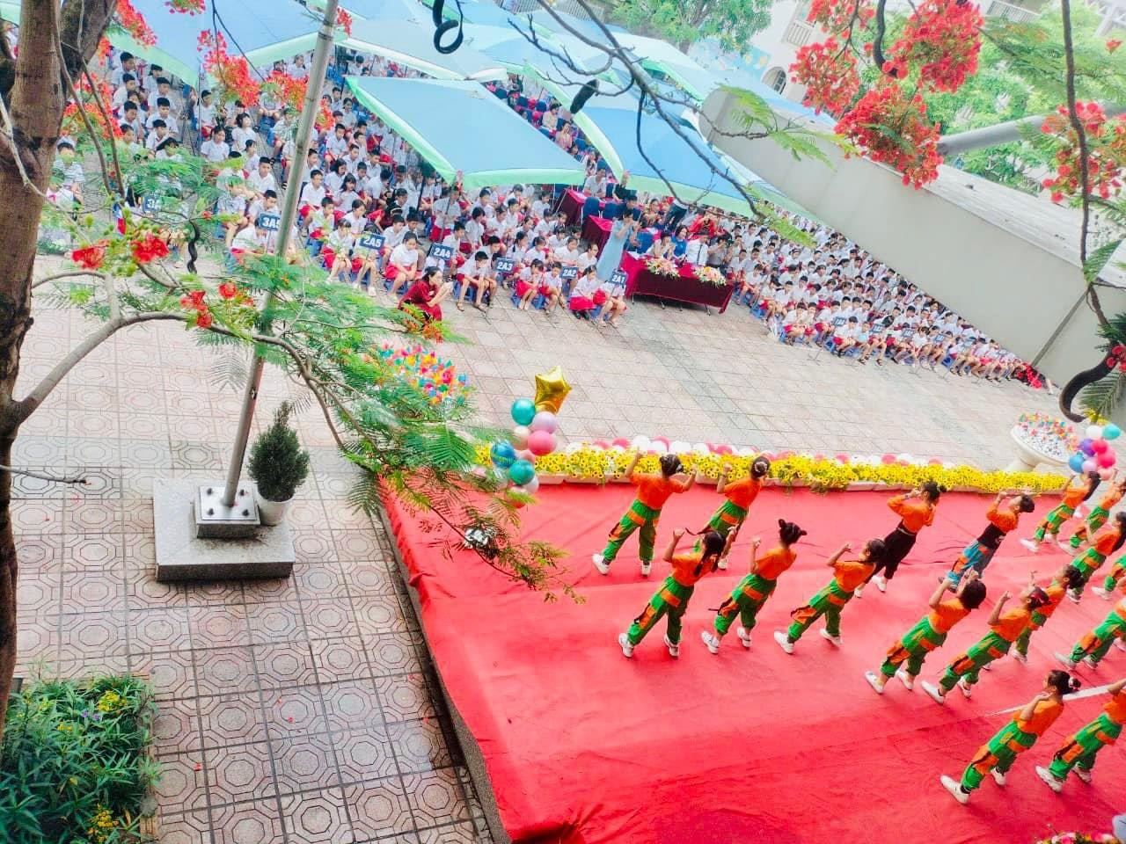
Thế là một năm học nữa lại qua đi, cùng với tiếng ve kêu râm ran, những cánh phượng đỏ rực báo hiệu mùa hè đã tới. Năm học 2022 - 2023 đã khép lại với những cung bậc cảm xúc khác nhau khó diễn tả thành lời. Năm nay, lễ tổng kết được diễn ra trong một không khí sôi nổi, trang trọng và lắng đọng.
Sáng ngày 25/5/2023, Trường Tiểu học Giang Biên long trọng tổ chức Lễ Tổng kết năm học 2022 - 2023 và Lễ chia tay học sinh khối 5 niên khoá 2018 - 2023.
​​ Năm học 2022 – 2023 tập thể cán bộ giáo viên, nhân viên và học sinh nhà trường đã luôn cố gắng duy trì tốt nề nếp học tập rèn luyện, thi đua và đạt được nhiều thành tích xuất sắc. Trong không khí trang trọng với nhiều cung bậc cảm xúc của buổi lễ, Thầy Nguyễn Văn Kỳ – Bí thư Chi bộ, Hiệu trưởng nhà trường đã tổng kết, đánh giá những kết quả mà thầy và trò nhà trường đã đạt được trong năm học 2022 – 2023. Bên cạnh đó, nhà trường cũng khen thưởng các tập thể lớp và cá nhân học sinh đạt thành tích cao trong năm học 2022 - 2023 về học tập và các hoạt động ngoại khóa.
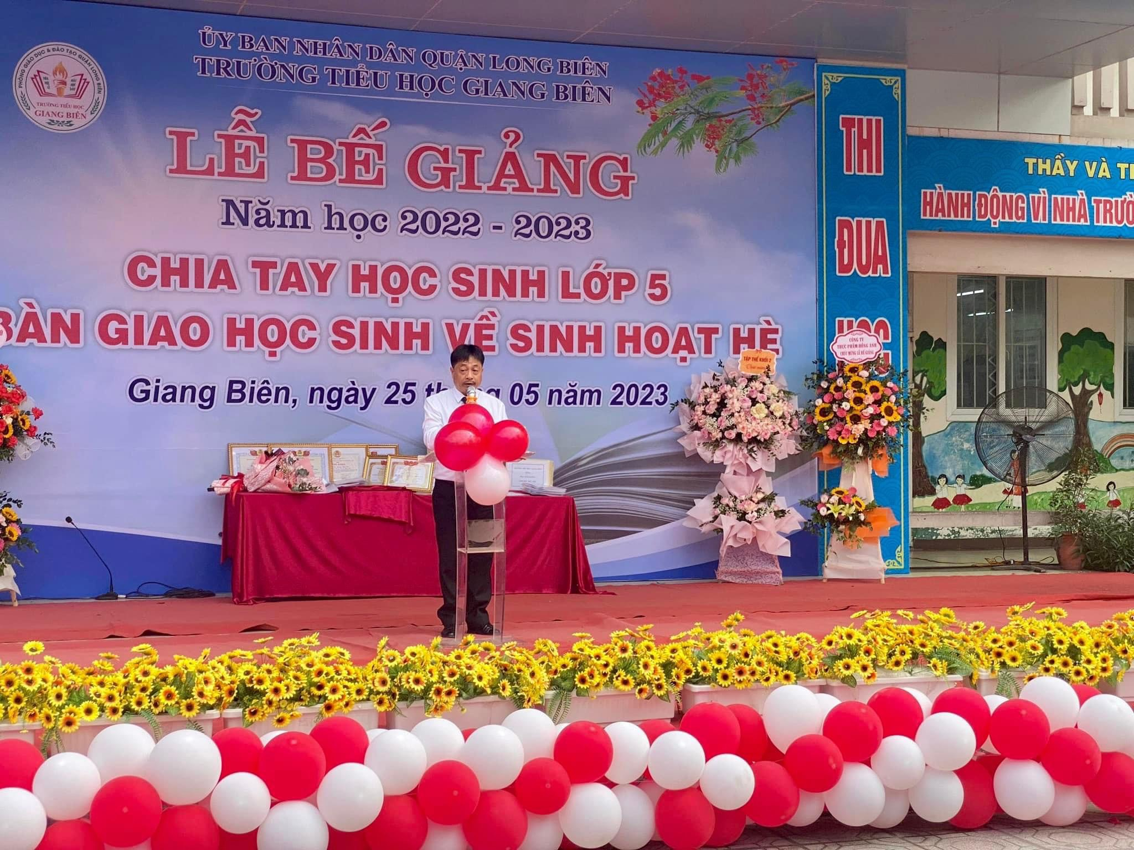

Thành công này không chỉ có sự nỗ lực, cố gắng của cán bộ giáo viên - học sinh nhà trường mà đó còn là kết quả của sự quan tâm, động viên, giúp đỡ cùng sự chung tay, góp sức của các ban ngành đoàn thể, chính quyền địa phương, sự phối kết hợp chặt chẽ giữa nhà trường và phụ huynh học sinh. Tất cả những thành tích được báo cáo và biểu dương trong buổi lễ chính là nguồn động viên cho thầy và trò nhà trường để tiếp tục phấn đấu nhiều hơn nữa trong những năm học tiếp theo.
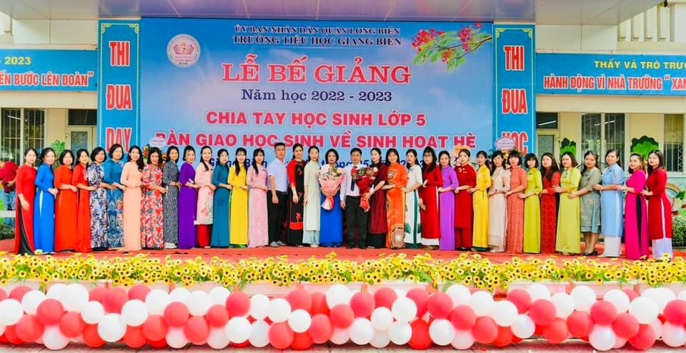
Dưới ánh nắng của buổi sáng tháng 5, gương mặt của các em học sinh như rạng rỡ, tươi sáng hơn. Vậy là một mùa hè sôi động và lí thú đang chờ đợi các em ở phía trước. Nhưng đằng sau những gương mặt hân hoan ấy vẫn phảng phất nét buồn khi các em sắp phải xa thầy, xa bạn. Đặc biệt với các em học sinh lớp 5, Lễ Tổng kết năm nay sẽ mãi là khoảnh khắc đẹp nhất trong tâm trí các em. Đây là buổi học cuối cùng của các em với tư cách là học sinh trường TH Giang Biên, cũng là ngày các em chia tay với mái trường tiểu học yêu dấu, nơi mà các em đã gắn bó suốt 5 năm, nơi có cô giáo như mẹ hiền, có bạn bè luôn đoàn kết, sẻ chia. Đại diện cho học sinh Khối 5, bạn Nguyễn Anh Thư học sinh lớp 5A1 - đại diện các bạn học sinh lớp 5 đã xúc động khi nói lên lòng biết ơn và kính yêu của mình với các thầy cô giáo và mái trường thân thương.
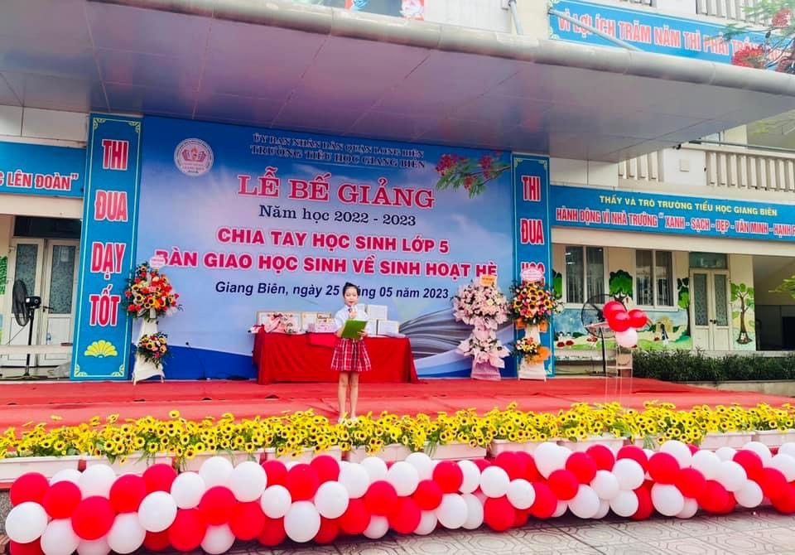
Ngày mai, các em sẽ rời khỏi mái trường này, nơi đã từng là ngôi nhà thứ hai của các em trong suốt thời Tiểu học. Nhưng chia tay là lớn lên, tạm biệt là để trưởng thành! Chúc các em sẽ bay cao, bay xa, mãi là niềm tự hào của ngôi nhà Giang Biên…
Năm học 2022 – 2023 đã chính thức kết thúc với bao niềm hân hoan và tự hào về những thành tích mà thầy trò trường Tiểu học Giang Biên đã đạt được. Hẹn gặp lại các em trong năm học mới, chúng ta sẽ cùng nhau nỗ lực để có được những kết quả tốt hơn, để Giang Biên sẽ luôn là cái nôi ươm mầm tài năng mới. Chúc cho tất cả học sinh của trường có một kỳ nghỉ hè vui khỏe, bổ ích, an toàn. Chúc các em học sinh lớp 5 luôn vững tin để tiếp tục gặt hái những quả ngọt tại các trường Trung học cơ sở.
Sau đây là một số hình ảnh của buổi lễ:
